VERSLAG
Fietstocht Marke – Santiago de Compostella 2016

Samenstelling van de groep
Fietsers :
Ronny Calcoen – Gerda Hollevoet (Koksijde)
Trees Catteeuw – Willy Forrez (Marke)
Marijke Rummens (Heule)
Begeleider
Romain Vandewoestijne (Marke)

DAG 10 woensdag 31 augustus 2016
Rit 8 Sousmoulins – Cestas (83,8 km)
Totale stijging : 606 m
Totale daling : 633 m
Hoogteverschil : 3 – 116,5 m

Route :
Sousmoulins – Bussac-Forêt – St-Mariens – Cézac – Peujard – Virsac – St-André-de-Cubzac – Ambarès-et-Lagrave – Sainte-Eulalie
Lormont PICKNICK
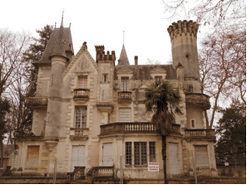

La Bastide – Bordeaux – Pessac – Canéjan – Cestas.

Verblijf :

Premiere Classe Bordeaux Sud - Cestas
Chemin De Canejan, Cestas, 33610, Frankrijk
Telefoon: +33557268968

Cestas :

Cestas is een gemeente in het Franse departement Gironde (regio Aquitanië) en telt 16.927 inwoners (1999). De plaats maakt deel uit van het arrondissement Bordeaux.
Een deel van de gemeente bestaat uit bos. Dit bos maakt deel uit van een van de grootste naaldbosgebieden van West-Europa, het bos van les Landes, dat zich uitstrekt over delen van de departementen Gironde en Landes. Op 19 augustus 1949 brak een grote bosbrand uit in de bossen ten zuiden van Cestas. Door een plotselinge verandering van windrichting de volgende dag werden verschillende ongeoefende brandbestrijders, die veilig geachte posities innamen, door het vuur verrast. De ramp kostte het leven aan 82 mensen, en ongeveer 30.000 hectare bos ging in vlammen op. Een regen van as en verkoolde resten daalde neer op de stad Bordeaux. Bij de buurtschap Le Puch in de gemeente Cestas, aan de Route Nationale 10, staat een monument dat herinnert aan deze gebeurtenis

Verslag : Dag 10 Rit 9 (31.08.2016)
(Trees en Willy)
Na een bewogen ((trein)rit Bordeaux – Parijs – Rijsel – Marke – Geluwe
(op weg van dinsdag 17.30 u. tot woensdag 08.30 u. !!!), een nachtmerrie , letterlijk en figuurlijk, konden we eindelijk in alle sereniteit, in aanwezigheid van familie, vele vrienden en kennissen (de kerk zat bomvol) afscheid nemen van ons moeder. Zij zal, met een glimlach en een goedkeurende blik, van hierboven hebben toegekeken en gezegd hebben : “zo had ik het precies gewenst” !...
Na een smaakvolle maaltijd in Het Oud Stadhuis (van harte dank Katrien en Yves !!!) zijn we dan opnieuw vertrokken, de lange weg terug naar Bordeaux (17.10 u. Rijsel – 23.50 aankomst Bordeaux) waar Romain en Ronny ons stonden op te wachten. Na de bewogen “Bedevaart Bordeaux – Geluwe – Bordeaux” kunnen we morgen (donderdag) de draad weer opnemen voor onze Pelgrimstocht naar Compostela, samen met onze Compagnons de Route. Het deed zo’n deugd hen terug te zien !...
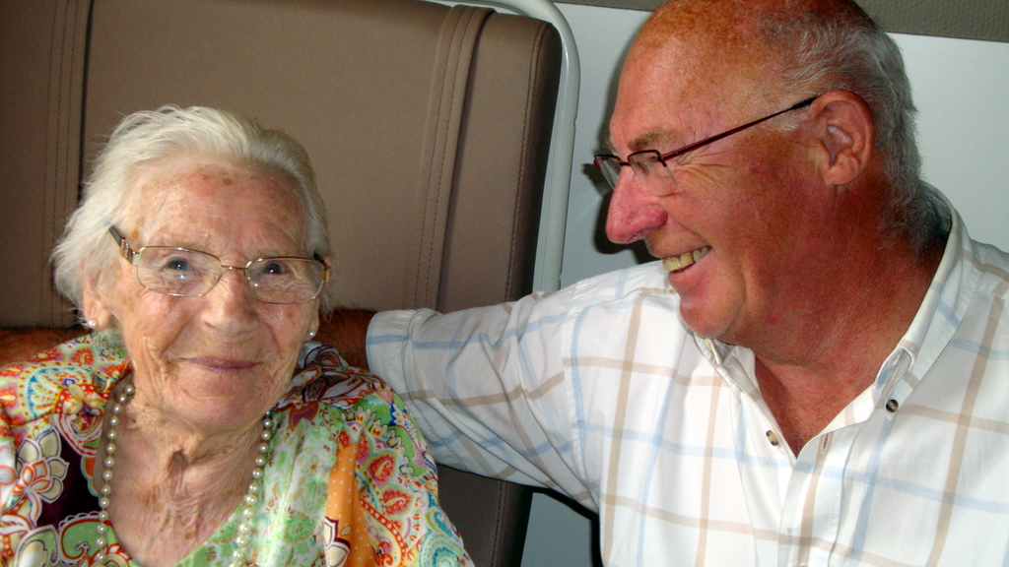 Foto genomen op zondag 21 augustus 2016
(Marijke – Gerda – Ronny – Romain)
Intussen hadden onze fietsgenoten de rit aangevat van Sousmoulins naar Cestas, een iets kortere, en minder lastige rit dan daags voordien.
Het werd een rustige tocht doorheen de vele wijnvelden rond Bordeaux.
Maar ook nu verliep de rit niet rimpelloos. Zowel Ronny als Marijke hadden af te rekenen met (kleine) mechanische pech, die ze niet zelf konden verhelpen. Dankzij de bereidwillige hulp van een vriendelijke chauffeur werden ze in de fietsafdeling van een nabijgelegen Decathlon geholpen en kwamen ze veilig aan in Cestas.

